**Міністерство освіти і науки України**

**Національний університет «Львівська політехніка»**

**Інститут комп’ютерних наук та інформаційних технологій**

**Кафедра програмного забезпечення**



**ЗВІТ**

**Про виконання лабораторної роботи № 1**

**«Формування технічного завдання як результат аналізу та визначення вимог»**

**з дисципліни «Вступ до інженерії програмного забезпечення»**

**Лектор:**

доцент кафедри ПЗ

Левус Є.В.

**Виконав:**

студ. групи ПЗ-14

Губик А. С.

**Прийняла:**

доцент кафедри ПЗ

Марусенкова Т. А.

«___» ______ 2023 р.

∑ = ____ ___________

Львів – 2023

**Тема роботи:** Формування технічного завдання як результат аналізу та визначення вимог.

**Мета роботи:** Навчитися складати найпростіше технічне завдання до розроблення програми.

**Теоретичні відомості:**

**12. Як створюється опис вимог (ТЗ)?**

Вимоги до ПЗ можуть документуватися в текстовому або графічному вигляді. Документ опису вимог є основним документом, який визначає вимоги та порядок створення програмного забезпечення та прийняття його при введенні в експлуатацію.

Зазвичай, найчастіше використовують для опису вимог саме технічне завдання (ТЗ) , в розробці якого беруть участь як представники замовника, так і виконавці. Аналіз й визначення вимог, здебільшого, є ітеративним процесом. Кожна ітерація для масштабного програмного проекту фіксується окремим документом

**18. Які документи використовують для опису вимог?**

Для опису вимог часто використовують такі типи документів: список вимог, прототип, сценарії використання, діаграми прецедентів, технічне завдання (специфікація вимог).

**38. У чому полягає складність отримання результатів аналізу й визначення вимог до ПЗ?**

Існують труднощі взаєморозуміння замовника і розробників через великий розрив між програмістами та іншими людьми. По перше, тому, що щоб добре розібратися, якою має бути система інформатизації певної діяльності чи бізнесу треба попрацювати у відповідній області достатній час або якось іншим 6 способом навчитися бачити проблеми даної предметної області зсередини. По-друге, позначається специфічність програмування як сфери діяльності. Для більшості користувачів і замовників вкрай непросто сформулювати точне знання, яке необхідно програмістам.

**Постановка завдання**

Скласти технічне завдання (концептуальний рівень) до програми згідно з індивідуальним **варіантом № 10.** Крім описаного функціоналу, у варіанті задати дві функціональні вимоги, що можуть бути корисними для потенційного замовника й дві нефункціональні вимоги, важливі для розробки.

Технічне завдання оформити за поданим планом. У п.7 вказати три інформаційні джерела за темою програмування: і з інтернет-ресурсів, і друковані.

**Умова до програми:**

З клавіатури ввести послідовність записів, які містять дані про результати сесії студентів групи: <Прізвище> <Ім’я> <Дата народження> <Список Екзаменаційних оцінок>. Роздрукувати введені дані у вигляді таблиці, а також подати інформацію згідно варіанту.

Роздрукувати список студентів, які отримали оцінки 4 і 5 на іспитах, у спадному порядку за віком. Визначити двох наймолодших студентів серед них. Вилучити зі списку дані про студентів, які не мають оцінки 2

**Технічне завдання:**

1. **Загальні положення:**

* Назва роботи: Програмне забезпечення для роботи зі списком студентів і їх екзаменаційних оцінок
* Умовне позначення: StudExam
* Імена замовника та розробника:

Замовник: Національний Університет «Львівська політехніка»

Розробник: Губик А. С.

1. **Призначення системи:**
   1. *Цілі створення програмного забезпечення:*

Дане програмне забезпечення має на меті полегшити та автоматизувати процеси відшукання інформації про студентів, їх екзаменаційні оцінки, її оновлення та видалення.

* 1. *Основні очікувані результати*:

Успішне зчитування даних про студентів, впорядкування цієї інформації за віком у зростаючому порядку, вибірка студентів, в яких рейтинговий бал нижче середнього та які отримали оцінки 5.

2.3 *Область застосування даного продукту:*

Розробленим ПЗ зможуть користуватися усі заклади, які мають впорядковувати інформацію про студентів, і результати сесії.

1. **Об’єкти даних:**

Інформація про студентів збережена у текстовому файлі формату .txt у такому вигляді:

*Прізвище*  *Ім’я*  *Дата народження Список оцінок*

інформація про різних студентів відділяється символом переходу на нову стрічку

* Прізвище може містити не більше 14 символів і не менше 1 символу. Всі символи кирилиці, та знак «-», для подвійних прізвищ.
* Ім’я може містити не більше 10 символів і не менше 1 символу. Використовуються символи кирилиці а також знак «-» для подвійних імен.
* Дата народження має бути записана у форматі дд.мм.рррр.
* Список оцінок записується у рядок через пробіл, 5 оцінок по п’ятибальній системі в порядку ОП, КДМ, Мат. аналіз, ЛААГ, ІДКУ.
* Зразок коректного запису:

*Губик Артем 01.12.2005 5 5 5 5 4*

1. **Вимоги до програмного забезпечення:**
   1. *Структура програми:*

* *“main”* **–** виконавчий файл
* “table.c, sort.c, linked.c”-модулі
* “table.h, sort.h, linked.h”-залежності
* *“students.txt”* **–** текстовий файл з вхідними даними
* Ім’я файлу формату .txt, який буде зберігати результати програми, користувач може задати самостійно, або обрати назву за замовчуванням

4.2.1 *Функціональні вимоги:*

R1: Можливість зчитування інформації у вигляді списку студентів як з текстового файлу, так і з клавіатури.

R2: Вивід студентів, які отримали оцінки 4 і 5.

R3: Сортування даних за віком в зростаючому порядку.

R4: Можливість виводу студентів з рейтингом менше середнього, рейтинг обчислювати як середнє арифметичне екзаменаційних оцінок, в разі збігу середніх рейтингів, вище в списку опиняється студент який швидше попався у вхідних даних.

R5: Можливість вилучення зі списку студентів, які не отримали жодної оцінки 5 за будь-який з предметів.

R6: Можливість виводу списку студентів у вигляді таблиці як у консоль, так і в текстовий файл.

4.3 *Системні вимоги:*

* Процесор: AMD Ryzen 3100x
* ОЗП : 4GB
* 8 МБ вільного місця на жорсткому диску
* ОС : Windows XP, Vista, 7, 8, 10, Unix подібні
* Вигляд інтерфейсу:

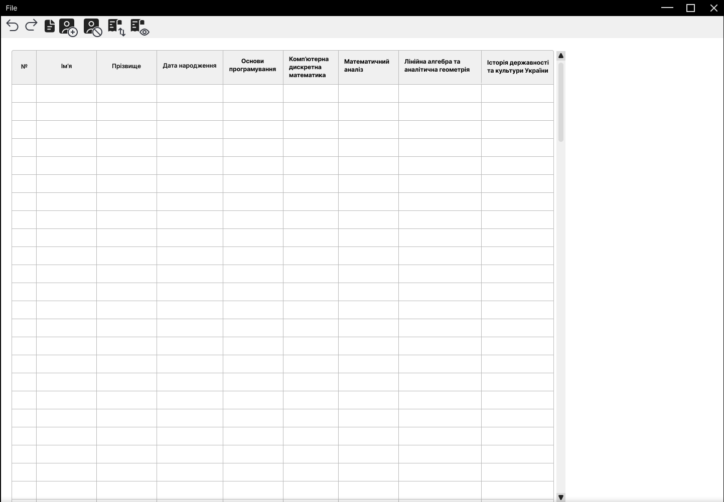

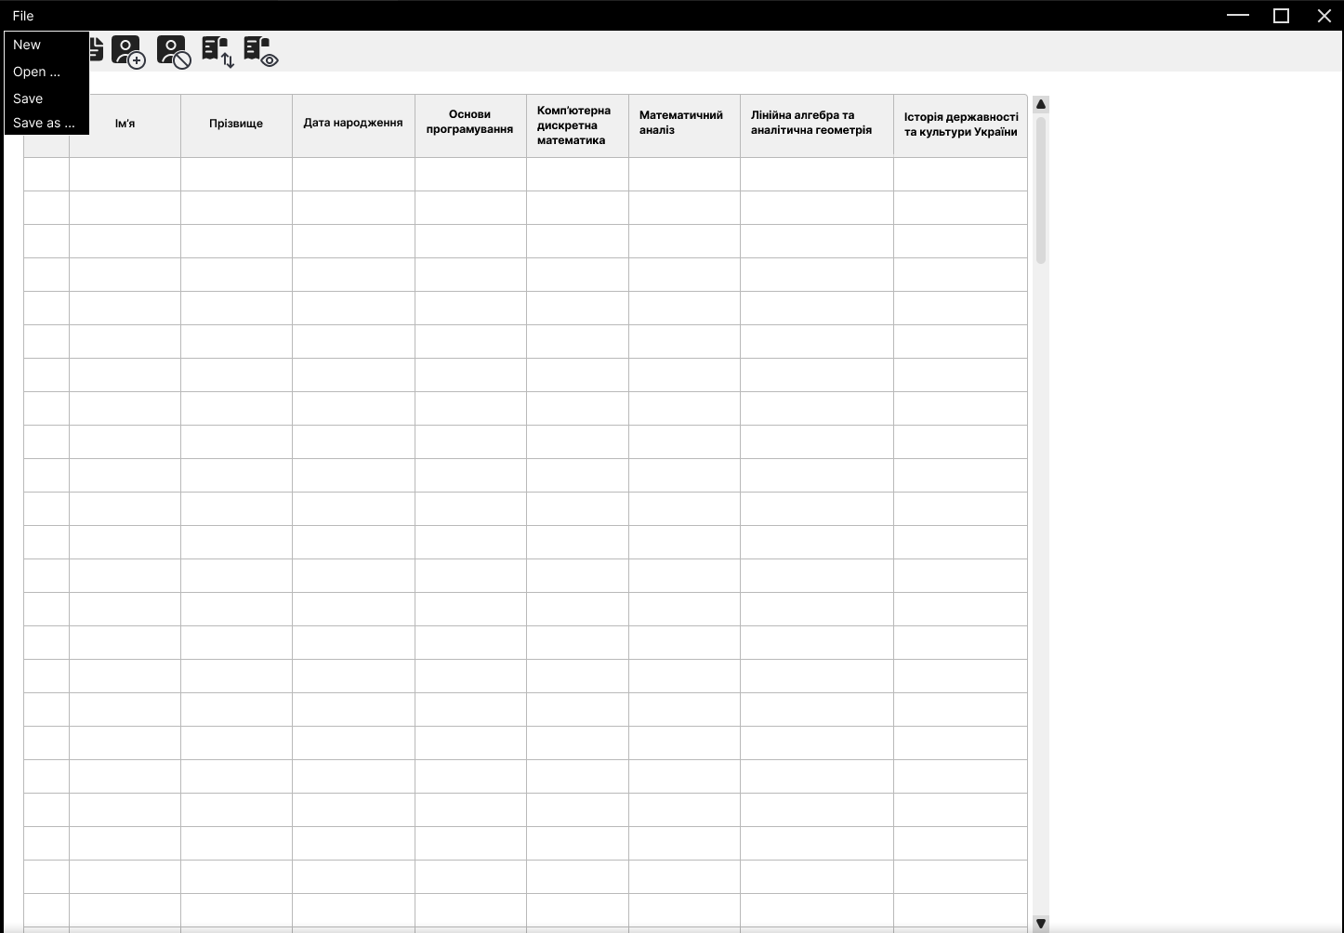

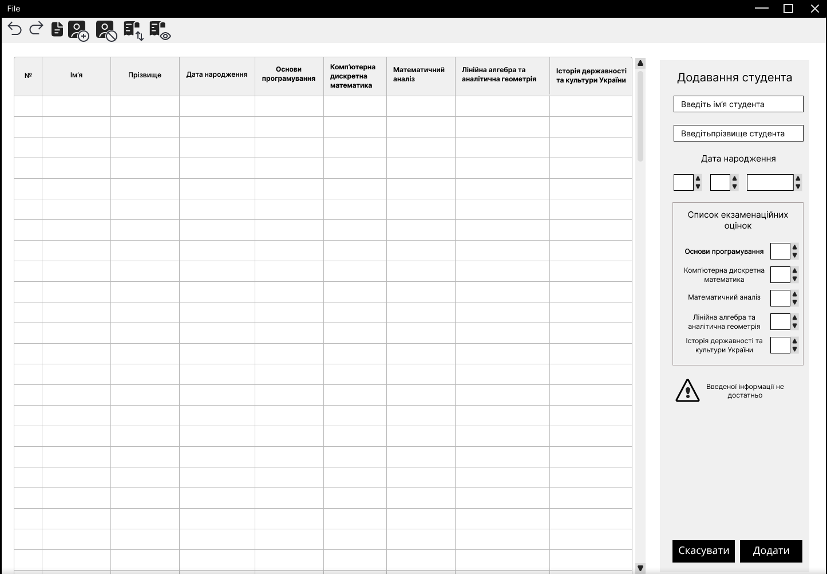

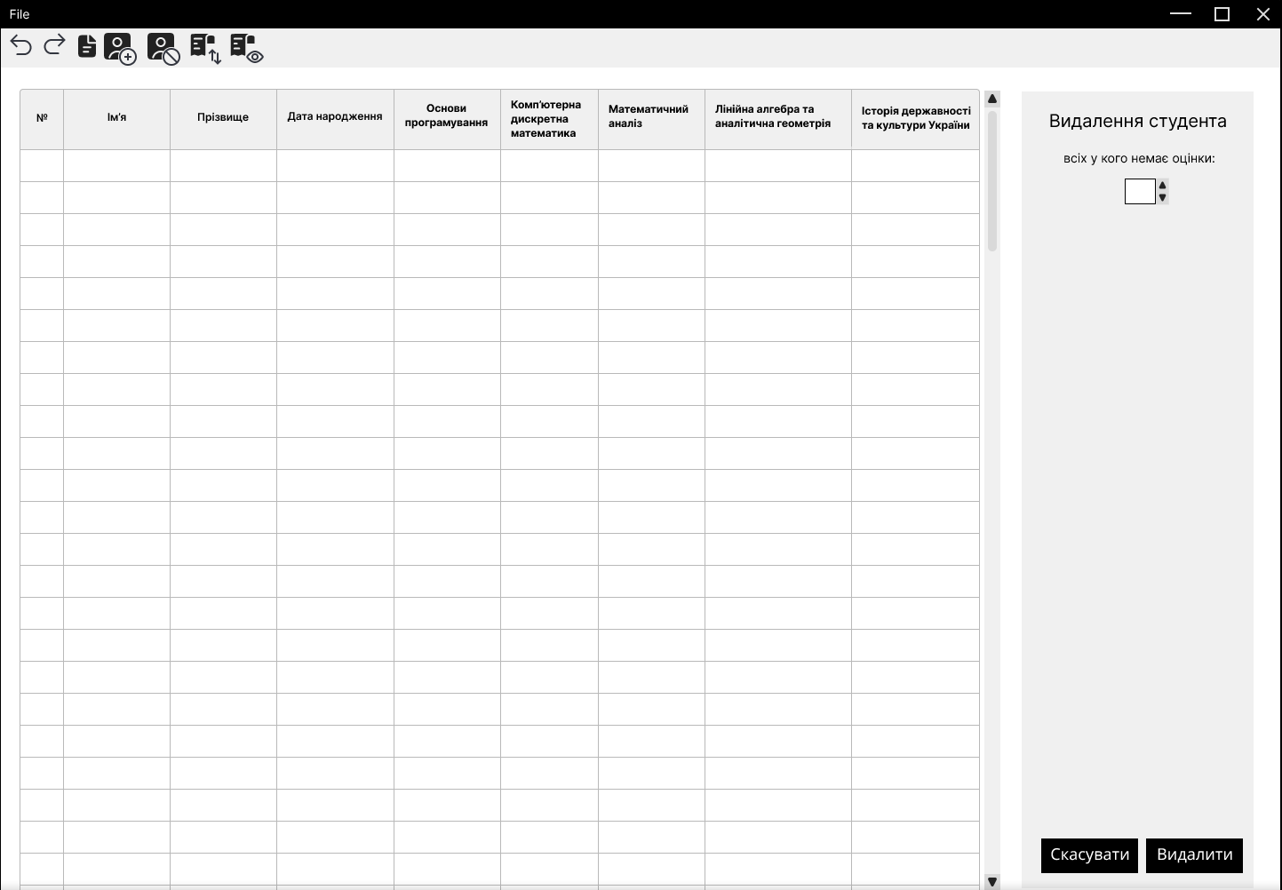

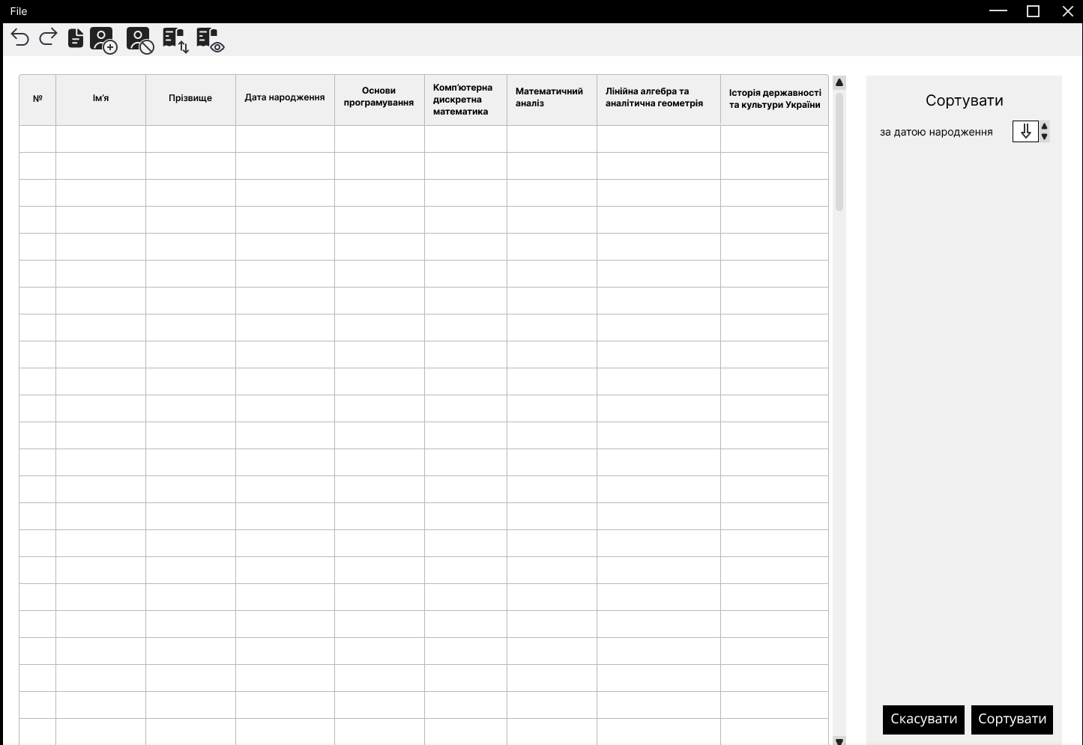

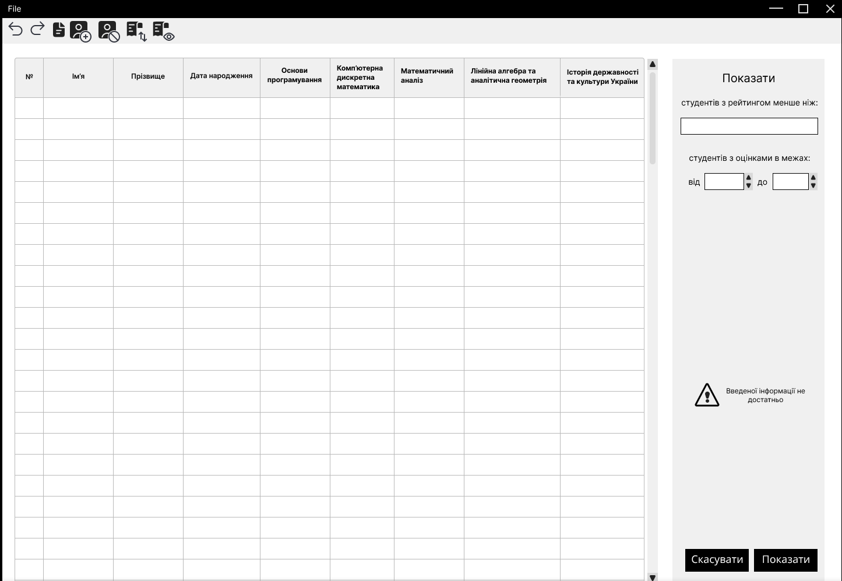

*4.4 Інші вимоги:*

* У разі введення некоректних даних, виводиться відповідне повідомлення.
* Програма має бути написаною мовою С в середовищі Visual Studio.

1. **Стадії розробки:**

* Аналіз та специфікація вимог;
* Проектування;
* Кодування;
* Тестування;
* Експлуатація та супровід;
* Зняття з експлуатації.

1. **Вимоги до програмної документації:**

* Технічне завдання;
* Блок-схеми алгоритмів й схематичне зображення структур даних;
* Текст програми;
* Звіти про тестування;
* Прототипи графічного інтерфейсу користувача;
* Інструкція для користувача.

1. **Посилання:**

7.1 Є. В. Левус, Н. Б. Мельник. Вступ до інженерії програмного забезпечення/ Є. В. Левус, Н. Б. Мельник – Львів : Видавництво Львівської політехніки, 2017.- 55 с.

7.2 Бьерн Страуструп. Программирование. Принципы и практика с использованием С++ / Бьерн Страуструп ; [пер. с англ. – Игорь Красиков]. – Москва : Вильямс, 2016. – 1328 с.

7.3 Вигерс К. Разработка требований к программному обеспечению : пер. с англ. – М. : Изд.-торг. дом "Русская Редакция", 2004. – 576 с. [Електронний ресурс]: http://ab.kh.ua/books/Vigers%20Karl%20-%20Razrabotka%20Trebovany%20K%20Programmnomu%20obespecheniu.pdf

**Висновки**

Під час виконання лабораторної роботи я закріпив знання про ЖЦ ПЗ та його основні стадії та детально опрацював першу із них – аналіз та специфікація вимог, створивши власноруч технічне завдання до майбутнього програмного продукту. Дізнався, для чого призначена розроблена документація, а саме для отримання чіткого уявлення про те, що хоче замовник і для розуміння кінцевим користувачем, як використовувати даний продукт. На основі отриманих знань зрозумів значущість розроблення технічного завдання та створення документації, як складової програмного продукту. Я навчився проектувати графічні інтерфейси, які будуть інтуїтивно зрозумілими для користувача.